附件2

“深圳工匠杯”深圳市第十四届职工技术创新运动会暨2024年深圳技能大赛——

可编程序控制系统设计师技能竞赛

技术方案

一、竞赛项目及内容

（一）竞赛项目概要

可编程序控制系统设计师是指从事可编程序控制器(PLC) 选型、编程，并对应用系统进行设计、集成和运行管理的人员。比赛中对选手的技能要求主要包括：系统设计、硬件配置、程序设计、系统调试、运行管理、职业素养等。

1. 竞赛标准

以《可编程序控制系统设计师国家职业技能标准》高级工（国家职业资格三级）为基础，结合实际适当增加新知识、新技术、新设备、新技能等相关内容，由执委会统一组织命题。

（三）竞赛方式与内容

本次竞赛分为初赛和决赛，其中初赛为理论知识竞赛，决赛为实际操作竞赛。

1.初赛以理论知识竞赛方式进行，时间共60分钟，满分为100分，使用计算机上机作答形式进行考核。执委会组织专家参照竞赛标准编制理论题库，在“深圳智慧工会会员服务平台-竞赛报名-技能竞赛总览-初赛题库”处公布。执委会按竞赛范围，从题库中随机抽取70道赛题，现场编制20道赛题（单选题10道、多选题3道、判断题7道），组成90道正式赛题。竞赛范围如下：

|  |  |
| --- | --- |
| 竞赛范围 | 具体内容 |
| 基础知识 | 1.职业道德，职业守则 |
| 2.电工与电子技术基础知识 |
| 3.电气控制系统基础知识 |
| 4.计算机应用基础知识 |
| 专业知识 | 1.自动生产线控制技术及应用 |
| 2.过程控制技术及应用 |
| 3.运动控制技术及应用 |
| 4.PLC网络技术及应用 |
| 5.人机界面技术及应用 |
| 6.现代变频调速技术及应用 |
| 7.现代传感器技术与应用 |
| 8.气动控制技术与应用 |
| 9.控制系统设计、调试与运行维护 |

2.决赛以实际操作竞赛方式进行。时间共360分钟，满分为100分。

由竞赛执委会组织专家参照竞赛标准命题，选手根据赛场提供的实操任务书，以现场实际操作的方式进行比赛。选手需现场完成3个项目的实际操作，具体内容如下：

|  |  |  |
| --- | --- | --- |
| 竞赛项目 | 具体内容 | 时长 |
| 一、自动生产线控制技术 | 1.能根据工艺要求分配PLC内部资源  2.能根据控制要求设计系统方案  3.能根据任务书要求配置硬件设备  4.能根据任务书要求绘制人机界面画面  5.能使用编程工具编写自动生产线程序  6.能根据工艺要求完成PLC外部电路的设计与接线  7.能根据工艺要求设置步进控制相关参数  8.能根据任务书要求完成自动生产线调试 | 120分钟 |
| 二、过程控制技术 | 1.能根据工艺要求分配PLC内部资源  2.能根据控制要求设计系统方案  3.能根据任务书要求配置硬件设备  4.能根据任务书要求绘制人机界面画面  5.能使用编程工具编写过程PID控制程序  6.能根据工艺要求完成PLC外部电路的设计与接线  7.能根据工艺要求设置变频器、PID控制相关参数  8.能根据任务书要求完成过程控制系统调试 | 120分钟 |
| 三、运动控制技术 | 1.能根据工艺要求分配PLC内部资源  2.能根据控制要求设计系统方案  3.能根据任务书要求配置硬件设备  4.能根据任务书要求绘制人机界面画面  5.能使用编程工具编写运动控制程序  6.能根据工艺要求完成PLC外部电路的设计与接线  7.能根据工艺要求设置变频器、伺服控制相关参数  8.能根据任务书要求完成运动控制系统调试 | 120分钟 |

二、竞赛评分标准

（一）初赛评分标准

题型为单选题、多选题、判断题；单选题共50题，每题1分；多选题共10题，每题2分；判断题共30题，每题1分；各题型错选、多选或少选均不得分。

（二）决赛评分标准

|  |  |  |  |
| --- | --- | --- | --- |
| 竞赛项目 | 评分标准 | 分值 | 占比 |
| 一、自动生产线控制技术 | 1.I/O分配及接线 | 100 | 1/3 |
| 2.触摸屏画面设计 |
| 3.程序设计与调试 |
| 4.系统功能（手动操作、自动运行、回原点、停止、急停等模式及功能） |
| 5.系统稳定性（系统运行流畅、动作协调、无碰撞、定位精准、系统响应及时等） |
| 二、过程控制技术 | 1.系统接线 | 100 | 1/3 |
| 2.触摸屏画面设计 |
| 3.程序设计与调试 |
| 4.系统功能（手动操作、自动运行、调节、停止、急停等模式及功能） |
| 5.系统稳定性（系统运行流畅、液位精准、参数设置合理、系统响应及时等） |
| 三、运动控制技术 | 1.系统接线 | 100 | 1/3 |
| 2.触摸屏画面设计 |
| 3.程序设计与调试 |
| 4.系统功能（手动操作、自动运行、回原点、通讯功能、停止、急停等模式及功能） |
| 5.系统稳定性（系统运行流畅、通讯稳定、定位精准、参数设置合理、系统响应及时等） |
| 扣分项（从各项目得分中扣除） | 1.不符合下列要求的每项扣1分：  （1）器材、器件未安装前应摆放规整  （2）器材、器件、导线等处理规范  （3）工具、仪器、仪表应规范使用，不乱摆放  2.违反安全操作规定或损坏设备，视情况扣10～50分，严重者取消竞赛资格 | / | / |

注：评分细则以现场评分表为准。

三、成绩评定办法

（一）参赛选手的成绩由竞赛裁判组负责评定。

（二）初赛理论知识竞赛由计算机自动判分；决赛实际操作竞赛由现场裁判组依据参赛选手的实际操作情况，按竞赛评分表集体评判、计分。

（三）初赛成绩由高到低进行排名，取前60名选手进入决赛。当初赛选手成绩相同时，以初赛用时短者名次在前。

（四）参赛选手最终名次依据初赛和决赛两部分成绩按比例累加的综合成绩进行排名。其中初赛成绩占30%、决赛成绩占70%，参赛选手赛后综合成绩=初赛成绩*30%+决赛成绩*70%。当综合成绩相同时，以决赛成绩高者名次在前。如仍相同，以决赛用时短者名次在前。

四、竞赛场地与设备

（一）竞赛场地工位图

1.初赛

参照计算机类工种职业技能鉴定要求布置赛场，配备与参赛人数相适应的座椅，保证单人单座并留有一定数量的备用座椅，初赛赛场布置如图1所示。

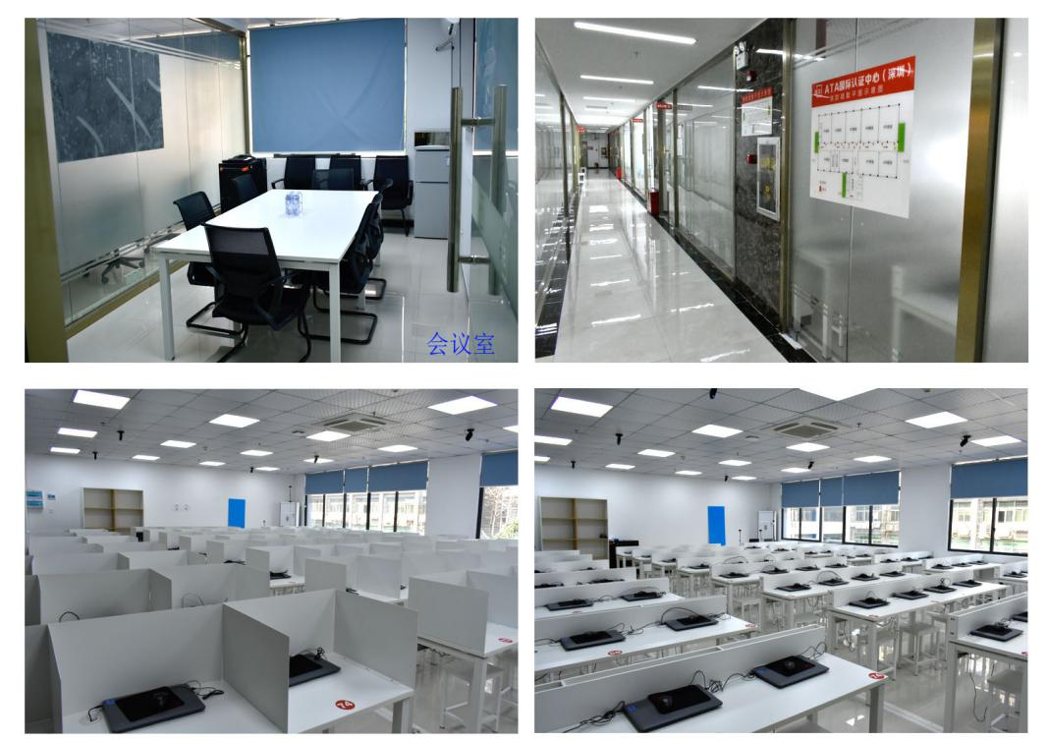

图1 初赛赛场布置

2.决赛

赛场共有66套竞赛设备，其中，项目一的自动生产线控制技术竞赛设备22套，项目二的过程控制技术竞赛设备22套，项目三的运动控制技术竞赛设备22套，竞赛选手通过抽签分为3组，每组20人。决赛赛场及工位图布置如图2所示。

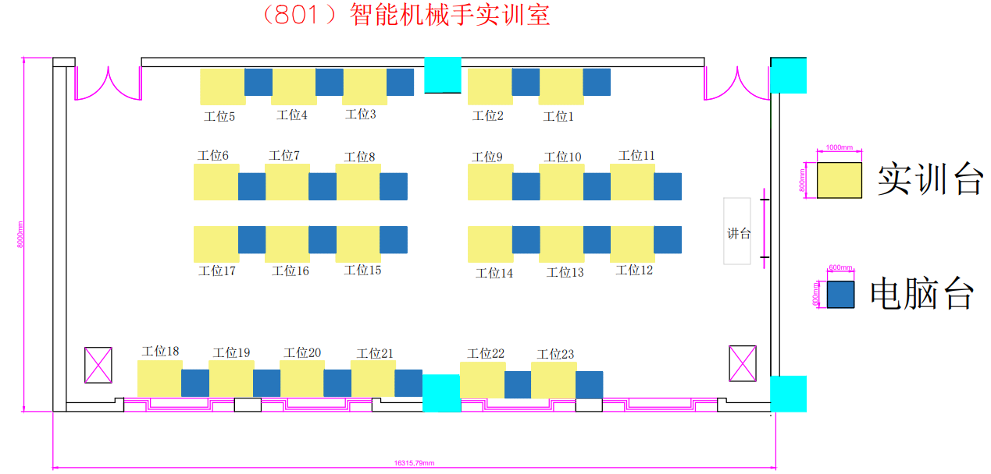

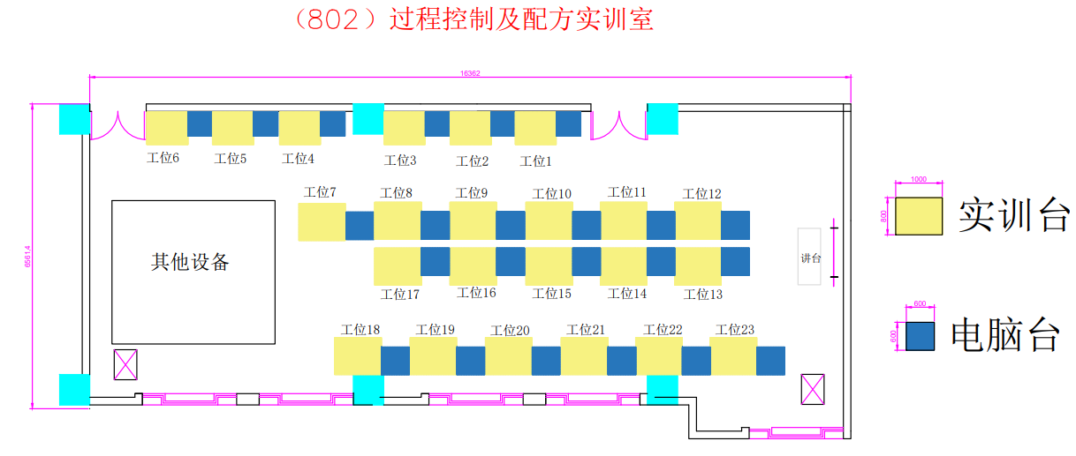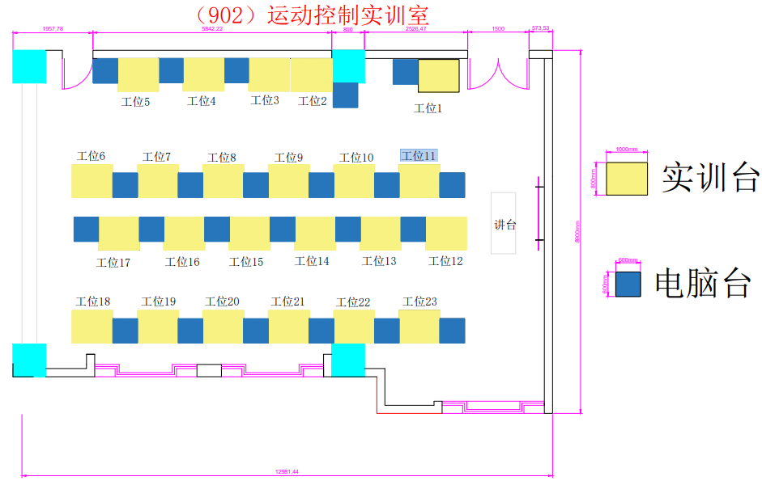

图2 决赛赛场及工位图布置

（二）竞赛设备

1.初赛竞赛设备清单（每名参赛选手）

|  |  |  |  |
| --- | --- | --- | --- |
| 序号 | 名称 | 数量 | 备注 |
| 1 | 笔记本电脑 | 1台 |  |

2.决赛竞赛设备清单

项目一配备智能机械手实训设备（如图3所示）、项目二配备过程控制及配方实训设备（如图4所示）、项目三配备三轴伺服加工及激光测距检测实训设备（如图5所示），其主要设备配置清单如表1、表2所示。赛场提供多种型号PLC和变频器的控制设备可供选择，参赛选手根据初赛成绩高低排名依序拥有优先选择权。如某种控制设备被选完，选手可以自带设备（注：决赛前需交技术组确认程序已删除）或从剩余的控制设备中选择。控制设备的选择在决赛赛前培训时进行选择和登记，决赛时按此提供控制设备，不能随意更改。

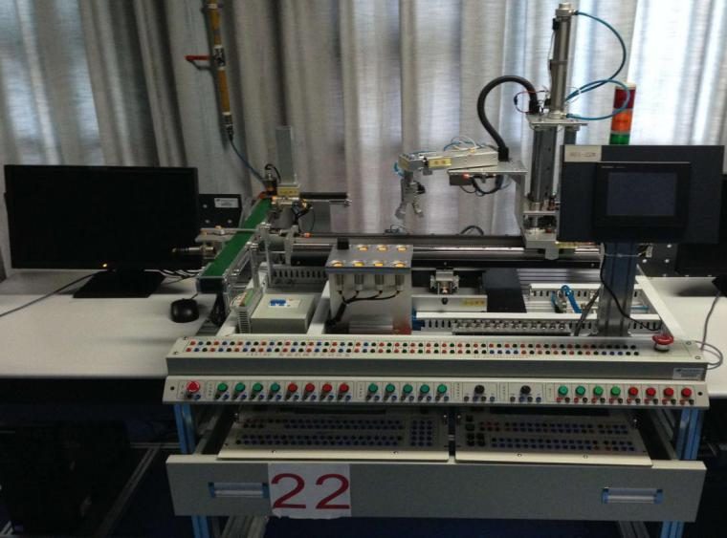

图3 智能机械手实训设备

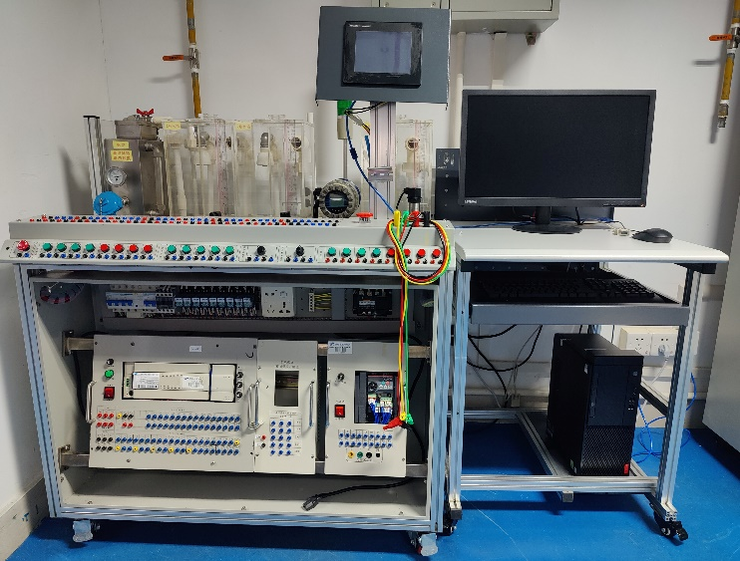

图4 过程控制及配方实训设备

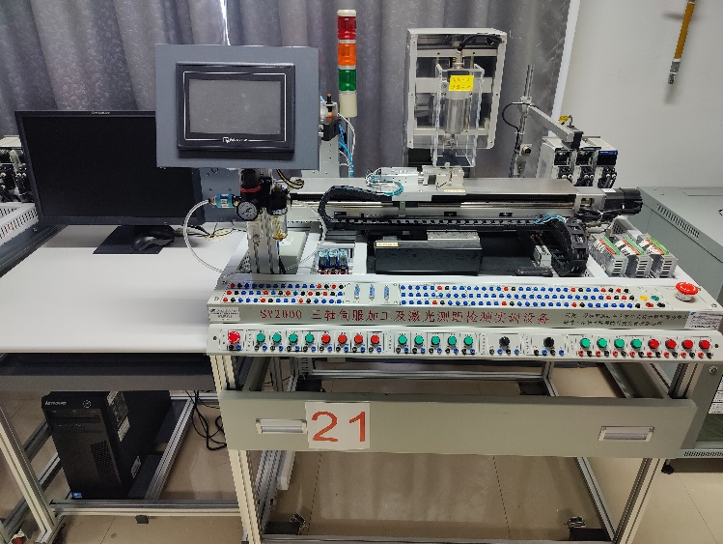

图5 三轴伺服加工及激光测距检测实训设备

表1 主要设备配置清单

|  |  |  |  |
| --- | --- | --- | --- |
| 序号 | 系统名称 | 主要设备名称 | 数量 |
| 1 | 智能机械手实训设备 | 智能机械手平台、步进电机、直流电机、威伦MT8102ip、通信连接线等。 | 22套 |
| 2 | 过程控制及配方实训设备 | 过程控制及配方实训平台、变频器D700、变频器M420、三菱GOT-1000、通信连接线等。 | 22套 |
| 3 | 三轴伺服加工及激光测距检测实训设备 | 三轴伺服加工及激光测距检测实训平台、变频器D700、变频器M420、MR-J2S-20A伺服控制系统、威伦TK6070ih触摸屏、通信连接线等。 | 22套 |
| 4 | 台式电脑 | 1.操作系统：  2.PLC编程软件：  STEP7 V5.5 SP4 、STEP 7-micro/WIN V4.0 SP6、Portal V16、GX works 2、GX developer、Vladder  3. 触摸屏组态软件：GT Designer3、EBproV6.08.02.401  4.其它软件：PDF文件阅读器 | 66套 |

表2 控制设备清单

|  |  |  |  |
| --- | --- | --- | --- |
| 序号 | 名称 | 主要设备名称 | 数量 |
| 1 | 三菱控制器 | FX3U-64MT/ES-A | 22套 |
| FX3U-64MT/ES-A、FX2N-5A | 22套 |
| Q02 CPU、QX40、QY10、Q64AD、Q62DAN、QJ71E71-100 | 22套 |
| FX5U-64MT/ES、FX5-422-BD-GOT、FX5-4AD-PT-ADP、FX5-232-ADP、FX5-4AD、FX5-4DA | 13套 |
| 2 | 西门子控制器 | S7-200、EM223、EM235 | 30套 |
| CPU 313C-2DP、SM321、SM322、SM331、SM332 | 22套 |
| S7-1200、SM1234、SM1231、SM1231 、RS232、RS485 | 22套 |
| 3 | 矩形控制器 | N80-M44MAD-DC、E16D-GC  DI：16，DO:16，AI:6入，AO:6 | 22套 |
| 4 | 变频器 | 三菱D700 | 40套 |
| 西门子M440 | 22套 |
| 西门子M420 | 22套 |

五、竞赛细则

（一）理论知识竞赛守则

1.参赛证由竞赛执委会于竞赛开始前统一核发。

2.参赛选手需提前20分钟凭有效身份证和参赛证进入赛场，对号入座并将身份证和参赛证放在座位左上角明显位置，以备查验。迟到20分钟不得入场，开赛20分钟后方可交卷离场。

3.参赛选手不得携带与竞赛相关的文件资料、手机等通讯工具进入赛场。在赛场上应自觉遵守赛场秩序，保持安静，竞赛进行过程中不允许任何形式的交谈，不得大声喧哗吵闹，否则将给予警告直至取消竞赛资格。

4.冒名顶替、弄虚作假、作弊者，将被取消竞赛资格及成绩。

5.竞赛规定时间结束时，选手应立即停止答题，有秩序的离开赛场。

（二）实际操作竞赛赛场守则

1.实际操作竞赛选手的出场顺序和实操工位由抽签决定。

2.参赛选手需提前10分钟凭有效身份证和参赛证进入赛场，对竞赛工具设备进行检查。

3.开赛迟到30分钟以上者，按自动弃权处理。

4.参赛选手按赛题要求完成各竞赛项目，并主动配合裁判员评分。

5.参赛选手应严格遵守赛场纪律，不得携带通讯工具、摄像工具进入竞赛现场，爱护竞赛设施设备，防止丢失和损坏。

6.冒名顶替、弄虚作假、作弊者，将被取消竞赛资格及成绩。

7.参赛选手须严格遵守安全操作规程及劳动保护要求，接受裁判员、现场技术服务人员的监督和警示，确保人身及设备安全。

8.在实际操作竞赛过程中，裁判员应对每名参赛选手的各道工序认真记录，并填写评分表。

9.比赛过程中如果出现安全事故，裁判员应立即中止竞赛。如查实事故责任属参赛选手，则取消参赛选手竞赛资格。

（三）赛场规则

1.各类赛务人员必须统一佩戴由竞赛执委会签发的相应证件，着装整齐。

2.各赛场除现场裁判员、赛场配备的工作人员以外，其他人员未经允许不得进入赛场。

3.新闻媒体等进入赛场必须经过竞赛执委会允许，并且听从现场工作人员的安排和管理，不能影响竞赛进行。

4.各参赛队的领队、指导老师以及随行人员一律不得进入赛场。

5.参赛选手在竞赛期间未经竞赛执委会批准，不得私自接受与竞赛内容相关的采访。

6.参赛选手不得私自公布竞赛的相关资料。

7.参赛选手在竞赛过程中必须主动配合裁判员的工作，服从裁判员安排，如对竞赛的裁决有异议，可按照规定以书面形式向申诉受理组提出申诉。

（四）赛事安全要求

由于决赛实际操作竞赛涉及使用工具，决赛场地配有常规药，并设有安全防卫人员，负责竞赛期间安全事务。主要包括检查竞赛场地及其周围环境的安全防卫；制定紧急应对方案；督导竞赛场地用电等相关安全问题；分析和处理安全突发事件等工作。

六、其他

本技术方案条款的最终解释权归深圳市第十四届职工技术创新运动会暨2024年深圳技能大赛——可编程序控制系统设计师技能竞赛执行委员会所有。